FABRICATION D’UN COMPOSTEUR
Un peu de bricolage, ça te tente ? Tu pourras déposer dans ton composteur les déchets organiques pour qu’ils se transforment en un bon compost que tu pourras utiliser dans le jardin ou pour rempoter des plantes.

1 - Les panneaux de structure
Une fois les dimensions de votre composteur déterminées, fabriquez trois panneaux à l’aide de planches en se basant sur les modèles ci- dessous.
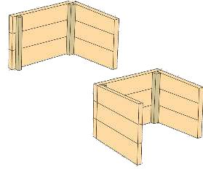
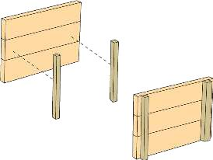

2 - La façade
Vous allez maintenant fabriquer la façade amovible, qui vous permettra de récupérer aisément votre compost. La façade est constituée d’un panneau de bois légèrement moins large que les trois autres, afin de le faire coulisser dans un système de rails (constitué par des tasseaux). A l’aide de chevrons, assemblez vos trois panneaux pour former le corps de votre composteur.

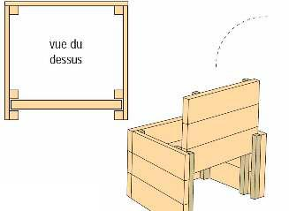

3 - Le couvercle
Il ne vous reste plus qu’à ajouter un dernier panneau de bois en guise de couvercle. Vous pouvez éventuellement le fixer à l’aide de charnières. Votre composteur est prêt à servir !
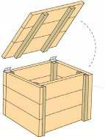
Pour éviter l’humidité et augmenter ainsi la longévité de votre composteur, placer à chaque angle une pierre ou brique entre le sol et votre composteur. Vous pouvez également le recouvrir d’une couche d’huile de lin.

